ADJEKTIVE

Ordne den Worten Bilden zu!
Den Worten können mehr als einem Bild zuordnen werden.

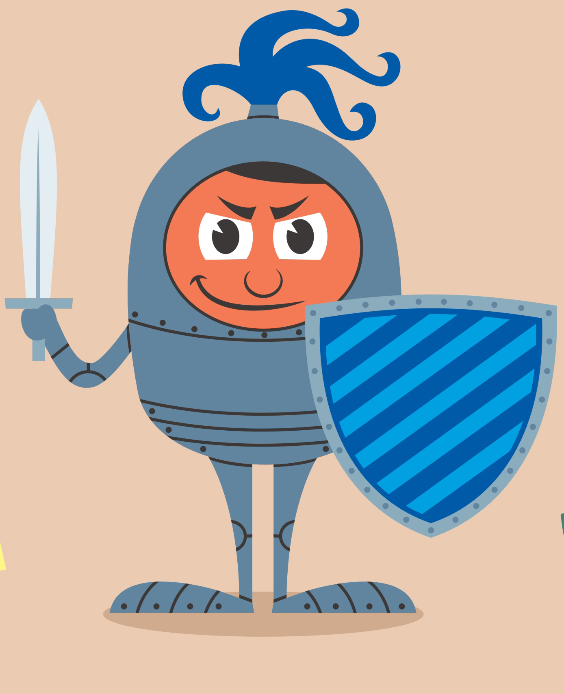
GRÜN

WÜTEND

TRAURIG

JUNG

ELEGANT
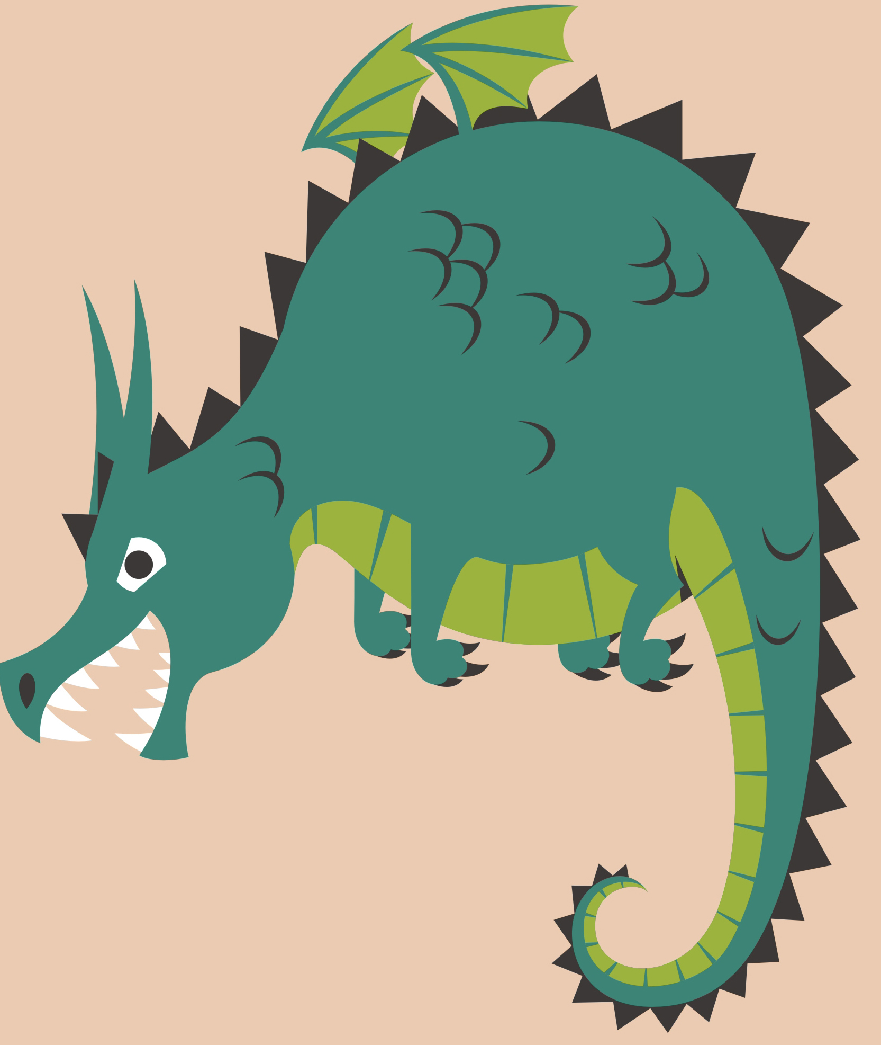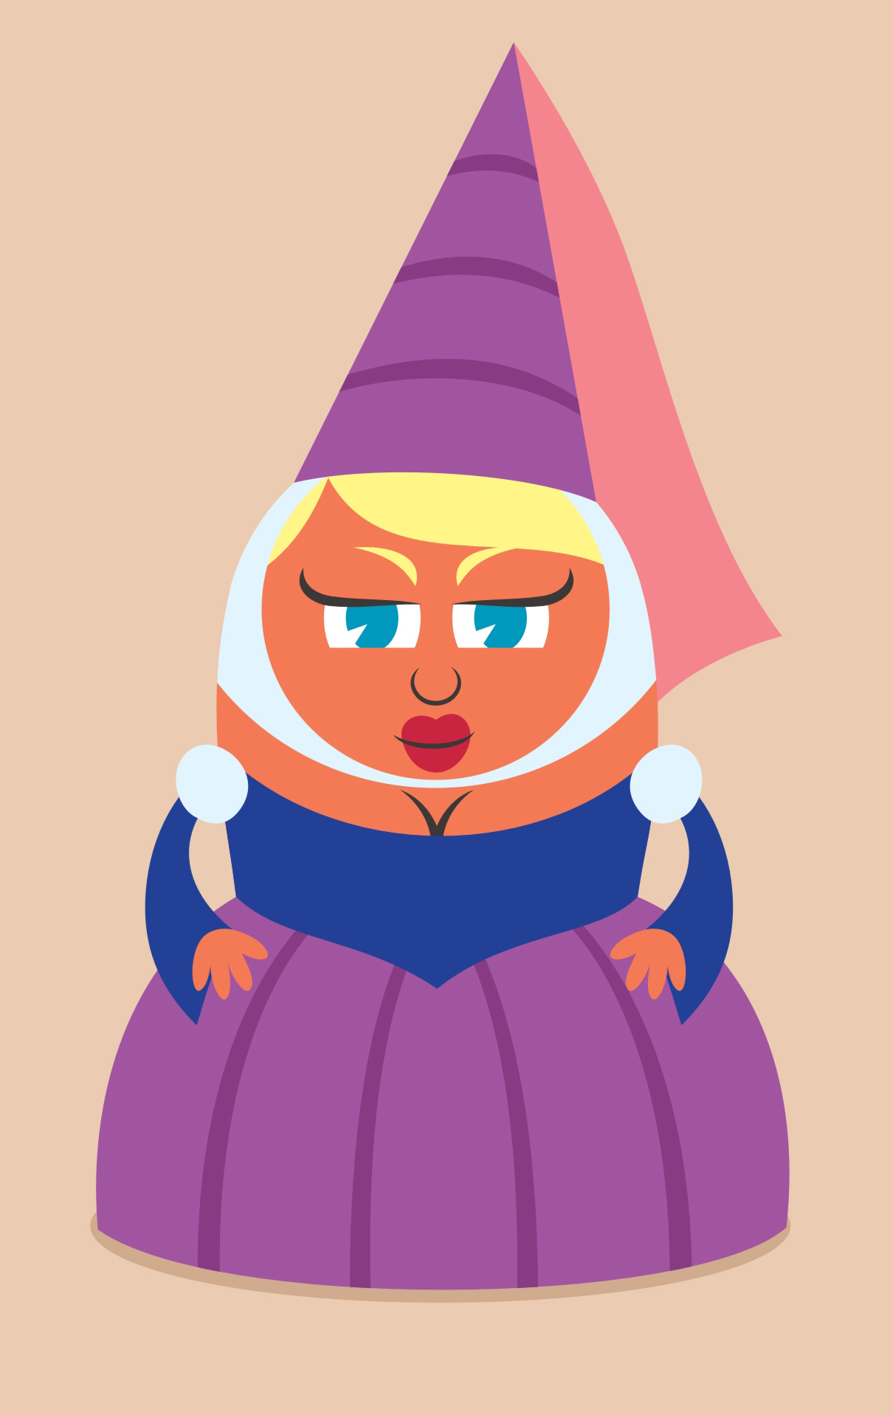

SCHÖN GUTAUSSEHEND

ALT HUNGRIG ERSCHREKEND

HÜBSCH HÖFLICH
MAGISCH ENORM
NETT

STARK LAUT

BÖSE

KLUG

GEFÄHRLICH

